**Wydział Zarządzania**

Kierunek studiów: Zarządzanie

Specjalność: Zarządzanie projektami



**Aplikacja kalendarz imprez na**

**studenckiej altance “Grzybek” PRz**

##### **Praca zaliczeniowa z modułu:**

Zarządzanie projektem informatycznym

|  |  |
| --- | --- |
| **Kierownik projektu:**  **Natalia Pszeniczna**  **Członkowie zespołu:**  **Katarzyna Olszewska**  **Anna Tomaszek** | **Nadzór merytoryczny:**  dr Jacek Strojny |

Rzeszów 2019

1. **Opis projektu:**

Obecnie studenci Politechniki Rzeszowskiej nie posiadają kalendarza, który informowałby o nadchodzących wydarzeniach odbywających się na miasteczku akademickim.

Aplikacja kalendarza imprez na grzybku PRz będzie miała za zadanie zrzeszać oraz integrować studentów i pracowników z Politechniki Rzeszowskiej, niezależnie od stopnia, wydziału czy roku studiów. W aplikacji można ustalić datę, godzinę, nazwę oraz typ spotkania. Można również dołączyć do wydarzenia jak i również zobaczyć członków czy organizatora eventu. Mogą odbywać się zarówno imprezy integracyjne jak i zwykłe spotkania towarzyskie. Członkowie oraz organizatorzy eventu będą mogli dodać opinie związane z zaistniałym wydarzeniem.

1. **Powody rozpoczęcia projektu:**
   1. Chęć polepszenia relacji pomiędzy studentami.
   2. Brak takiego kalendarza.
   3. Niewiedza osób o wydarzeniach odbywających się na terenie grzybka.
   4. Możliwość wymiany informacji pomiędzy studentami i pracownikami w celu poprawy jakości kształcenia i prowadzonych zajęć.
2. **Zakres**
   1. Zaprojektowanie i stworzenie aplikacji.
   2. Koordynacja i monitoring prac zleconych informatykom.
   3. Wdrożenie aplikacji w życie.
3. **Korzyści**
   1. Wiedza na temat wydarzeń organizowanych na grzybku.
   2. Nawiązywanie nowych znajomości.
   3. Zmniejszenie podziału na grupy, które są widoczne zarówno podczas spotkań na grzybku jak i podczas toku studiów.
   4. Poprawa komunikacji studentów.
   5. Przełamanie barier komunikacyjnych pomiędzy studentami, a pracownikami.
4. **Struktura zespołu projektowego:**

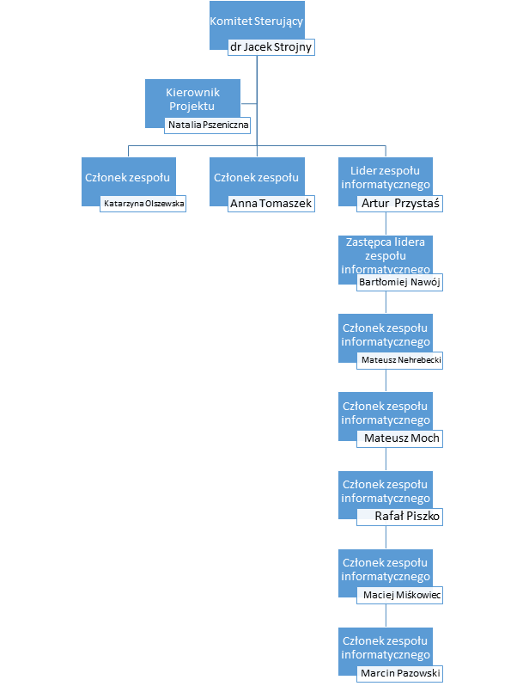

1. **Matryca odpowiedzialności (RAM):**

|  |  |  |  |  |  |  |  |  |  |  |
| --- | --- | --- | --- | --- | --- | --- | --- | --- | --- | --- |
| Nazwa zadania | Kierownik projektu | Członek zespołu projektowego 1 | Członek zespołu projektowego 2 | Lider zespołu informatycznego | Zastępca Lidera zespołu informatycznego | Informatyk 1 | Informatyk 2 | Informatyk 3 | Informatyk 4 | Informatyk 5 |
| 1.Opis projektu | A, R, I | I, C | C, I | A,R, I | A, I, C | I | I, C | I | I | I |
| 2.Struktura projektu | I, | I, C | R, C | I, A | I, R | I | I | I | I | I |
| 3.RAM | I | A, R, C | I | R, C, | I | A | I | A | I | I |
| 4.Plan komunikacji | A, I, | I | R, C | A, C, I | R, I | I | I | I | I | I |
| 5.Analiza interesariuszy | I, C | A | A, R | R, I | R, I | C | C | C | I | I |
| 6.Macierz interesariuszy | I | R, C, I | A, | I | I | R, I | R, I | C, I | I | I |
| 7.Analiza ryzyka | I | A, C | A, R | R, I, C | A, R | A | A | A | C, A | C, A |
| 8.Cele projektu | A, I, C | A, R | C | I | I | C | I | I | I | I |
| 9.Struktura pracy | R, C, I | R, C | A, | A, I | A, R | R,I | I | I | I | I |
| 10.Harmonogram | I, R, C | A, R, I | C, I | C, I | I | I | I | C, I | I | C, I |
| 11.Plan wykorzystania zasobów | I, R | A, R, I | C, I | A, R, C, I | I | I | I, R | I, R | I | C,I |

R - uczestnik odpowiadający formalnie za wykonanie zadania

A - uczestnik odpowiedzialny za wykonanie zadania

C - uczestnik, który konsultuje sposób wykonania zadania

I - uczestnik, którego należy poinformować o wykonaniu zadania

1. **Plan komunikacji:**

Plan komunikacji w projekcie ma na celu usprawnić przepływ informacji w danym środowisku (z zespołem projektowym, interesariuszami oraz z komitetem sterującym). Kierownik projektu wyznacza osobę odpowiedzialną za bieżące prowadzenie korespondencji wewnętrznej oraz zewnętrznej.

**Komunikacja z zespołem projektowym** polega na bieżącym informowaniu o postępach w projekcie w formie mailowej oraz cotygodniowych spotkaniach kontrolnych (w środy o godz 14) W przypadku nagłych zmian należy niezwłocznie poinformować KP oraz innych członków zespołu. W razie braku reakcji ze strony KP należy zwrócić się do Komitetu Sterującego.

**Komunikacja z interesariuszami** polega na określeniu sposobu komunikacji z nimi, informowaniu o postępach oraz nagłych zmianach. Interesariusze będą informowani w formie mailowej (tylko ci najbardziej zainteresowani) oraz w cotygodniowych spotkaniach informujących (piątki godz. 14), aby zapobiec zmianie nastawienia interesariusza w stosunku do projektu.

**Komunikacja z Komitetem Sterującym** polega na zapisie informacji o przebiegu projektu w rejestrze korespondencji wewnętrznej, cyklicznym raportowaniu przebiegu projektu oraz zgłaszaniu bezpośrednio planów awaryjnych/ naprawczych projektu.

1. **Analiza interesariuszy:**

|  |  |  |  |  |  |  |
| --- | --- | --- | --- | --- | --- | --- |
| **Lp.** | **Nazwa interesariusza** | **Wew/ zewn** | **Stosunek do projektu** | **Siła wpływu** | **Oczekiwania** | **Strategia** |
| **1.** | Komitet Sterujący | wewnętrzny | pozytywny | 10 | Zakończenie projektu powodzeniem | -wydawanie zezwoleń  -określenie tolerancji  -zatwierdzanie założeń projektu  -zatwierdzenie zmian w projekcie |
| **2.** | Kierownik Projektu | wewnętrzny | pozytywny | 10 | Zakończenie projektu powodzeniem | -monitorowanie  -kontrolowanie  -tworzenie raportów  -informacje o postępach  -spotkania |
| **3.** | Członkowie zespołu projektowego | wewnętrzny | pozytywny | 9 | Zakończenie projektu powodzeniem | * reagowanie na zmiany * informacje o postępach |
| **4.** | Członkowie zespołu informatycznego | wewnętrzny | pozytywny | 10 | Zakończenie projektu powodzeniem | -skonstruowanie aplikacji  -wdrożenie systemu |
| **5.** | Studenci | zewnętrzny | pozytywny | 8 | -informacje o | -integracja studentów |
| **6.** | Pracownicy | zewnętrzny | neutralny | 6 | -polepszenie relacji ze studentami | -motywacja studentów  -komunikacja |

1. **Analiza ryzyka:**

|  |  |  |  |  |  |  |
| --- | --- | --- | --- | --- | --- | --- |
| **Kategoria** | **Przyczyna** | **Ryzyko** | **Prawdopodobieństwo** | **Skutek** | **Wartość (punktowa)** | **Strategia** |
| Ekonomiczna | Słaba promocja | Mała liczba osób zainteresowanych aplikacją. | 30% | Brak wiedzy na temat istniejącej aplikacji | I | Unikanie |
| Technologiczna | Skomplikowany system | Złożoność systemu (problem w posługiwaniu się aplikacją) | 20% | Trudności w obsługiwaniu aplikacji | I | Redukowanie |
| Technologiczna | Źle wdrożony system | Nieprawidłowe wdrożenie systemu | 40% | Trudności w obsługiwaniu aplikacji | II | Redukowanie |
| Technologiczna | Niezabezpieczenie aplikacji | Ataki hakerskie | 25% | Błędy w aplikacji | I | Unikanie |
| Komunikacyjna | Zła organizacja w grupie | Informatycy mogą nie wyrobić się w ustalonym terminie | 40% | Nieukończony projekt na czas | II | Akceptacja czynna |
| Ekonomiczna | Niedyspozycja prowadzącego | Planowane zajęcia przepadły | 50% | Przesunięcie terminu oddania pracy | II | Akceptacja bierna |
| Technologiczna | Wirus | Awaria systemu komputerowego | 40% | Utrata danych | II | Unikanie |

|  |  |  |
| --- | --- | --- |
| **PRAWDOPODOBIEŃSTWO** | | |
| **0-30%** | **31-70%** | **71-100%** |
| **WARTOŚĆ PUNKTOWA** | | |
| **1** | **2** | **3** |

1. **Cele:**

**Cel strategiczny**

|  |  |  |
| --- | --- | --- |
| **Co?** | **Kiedy?** | **Wartość** |
| Uruchomienie działającej aplikacji | do 08.06.2019 r. | Działająca aplikacja |

**Cel główny**

|  |  |  |  |  |  |
| --- | --- | --- | --- | --- | --- |
| **Zakres** | **Czas** | **Budżet** | **Wartość bazowa** | **Wartość docelowa** | **Wskaźnik pomiaru** |
| Uzyskanie pozytywnej oceny z przedmiotu | 06.03.2019-07.06.2019 | 0 | 0 | 1 | Zatwierdzenie projektu |

**Cele szczegółowe**

|  |  |  |  |  |  |  |
| --- | --- | --- | --- | --- | --- | --- |
| **Zakres** | **Czas** | **Budżet** | **Wartość bazowa** | **Wartość docelowa** | **Wskaźnik pomiaru** | **Priorytet** |
| Uzyskanie pozytywnej oceny końcowej | 06.03.2019-07.06.2019 | 0 | 0 | 1 | Pozytywna ocena z przedmiotu | I |
| Stworzenie Karty Projektu | 06.03.2019-07.06.2019 | 0 | 0 | 1 | Gotowa Karta Projektu | I |
| Stworzenie analizy przedwdrożeniowej | 06.03.2019-07.06.2019 | 0 | 0 | 1 | Analiza Przedwdrożeniowa | I |
| Współpraca z informatykami | 04.03.2019 | 0 | 0 | 1 | Raporty | I |
| Zrealizowanie projektu na czas | 06.03.2019-  07.06.2019 | 0 | 0 | 1 | Zatwierdzenie projektu | I |

1. **Struktura podziału pracy:**

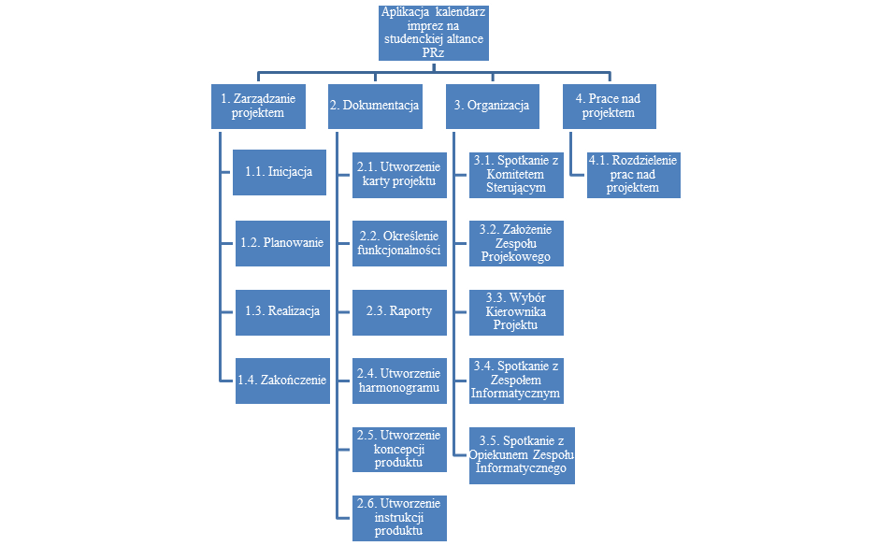

1. **Harmonogram (MS Project)**
2. **Plan wykorzystania zasobów:**
3. **Zasoby ludzkie**
   1. Komitet Sterujący
   2. Kierownik Projektu
   3. Członek Zespołu 1
   4. Członek Zespołu 2
   5. Lider Zespołu Informatycznego
   6. Zastępca Lidera Zespołu informatycznego
   7. Informatyk 1
   8. Informatyk 2
   9. Informatyk 3
   10. Informatyk 4
   11. Informatyk 5
   12. Opiekun Zespołu Informatycznego
4. **Zasoby techniczne**
   1. Sprzęt Komputerowy
   2. Programy Komputerowe
   3. Oprogramowania Komputerowe
5. **Zasoby informacyjne**
   1. Znajomość MS Project
   2. Znajomość obsługi dysku Google
   3. Znajomość tworzenia projektów